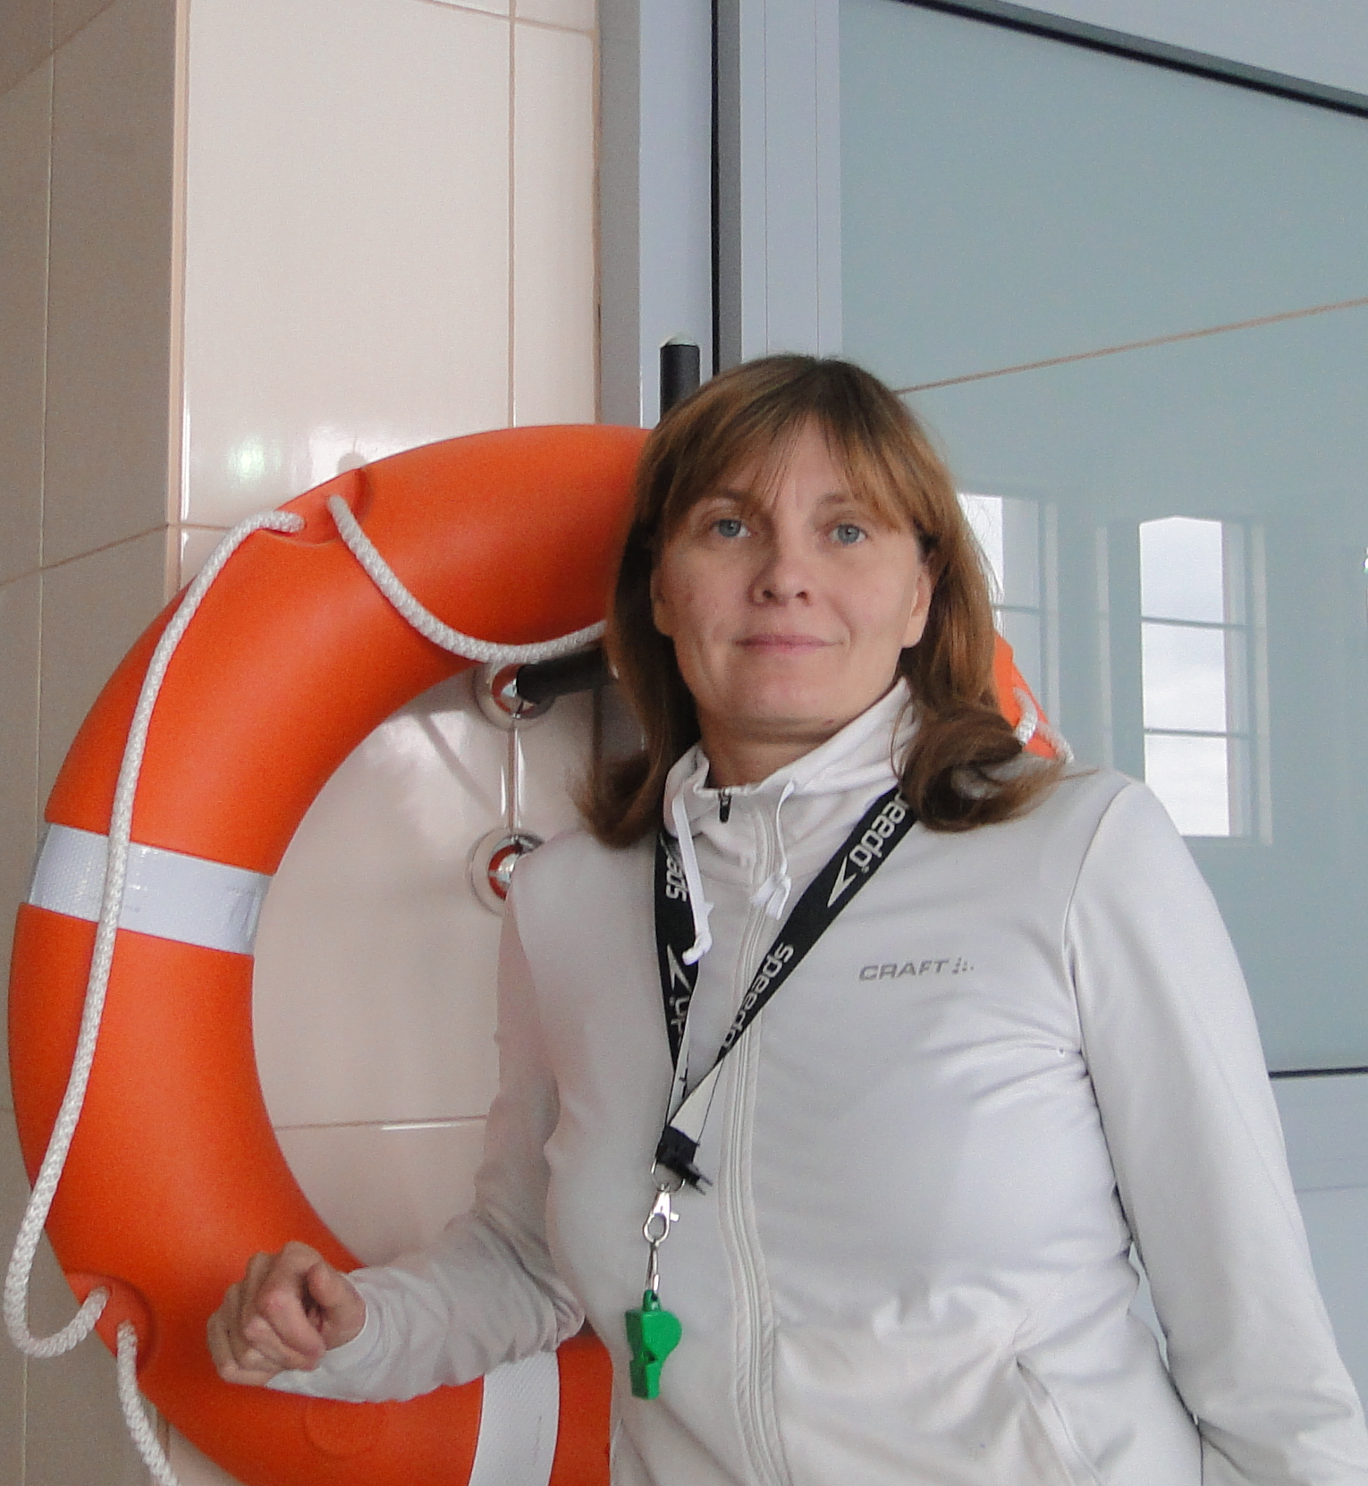

КАШИНА ОЛЬГА СТЕПАНОВНА
Тренер-преподаватель по плаванию
II категории
Образование высшее
Окончила в 1990 г. Волгоградский государственный институт физической культуры по специальности тренер-преподаватель по плаванию.
КМС по спортивному плаванию.
Стаж работы по данной специальности 23 года, за время работы подготовила победителей и призеров городских и областных соревнований, спортсменов разрядников.
В 2004 году прошла курсы повышения квалификации при РГУФКе по дополнительному образованию
«Теория и методика проведения занятий по аквааэробике»

